Ford Ranger – кращий пікап 2020 в україні

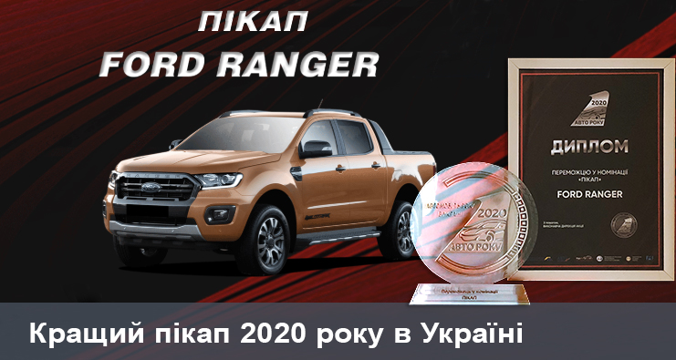

12 лютого в Києві відбувся фінал акції “Автомобіль року в Україні 2020“, в рамках якої автомобільні журналісти активно тестували і порівнювали 25 машин різних класів і брендів, а після віддавали свій голос за конкретного претендента.
За підсумками голосування членів журі та українців Ford Ranger здобув перемогу у номінації «Кращий пікап 2020 в Україні».
Високий попит на пікапи в Україні зумовлений їх прекрасною універсальністю. Важко знайти ще такий автомобіль, який би одночасно служив і авто для доставки вантажів, і позашляховиком для виїзду на природу, і зручним автомобілем для міста, якому не страшні ями та бордюри. Пікапи також прекрасно себе зарекомендували в комунальних службах – зокрема, на обслуговуванні доріг. А нещодавно велика партія таких машин була переобладнана для рятувальників ДСНС.

# # #

Про Віннер. «Віннер Груп Україна» є одним із лідерів вітчизняного автомобільного бізнесу. Наша дилерська мережа, яка офіційно представляє Ford, Volvo, Jaguar, Land Rover, Porsche та Bentley, пропонує автомобілі, запчастини, сервісне обслуговування та клієнтський досвід світового рівня у більше ніж 50 дилерських центрах. «Віннер Коледж» навчає та розвиває всіх членів команди «Віннер» задля забезпечення сервісу найвищого рівня. Також «Віннер» будує та обслуговує житлову та комерційну нерухомість. «Віннер» націлений бути прикладом чесного, прозорого і соціально відповідального бізнесу, підвищувати якість життя клієнтів і співробітників, надаючи першокласні товари, послуги та кар'єрні можливості. З детальною інформацією ви можете ознайомитися на сайті www.winner.ua.

За додатковою інформацією звертайтесь:
Володимир Петрук, Менеджер з маркетингових комунікацій Ford
044 585 63 00 (вн. 2460), vpetruk@winner.ua

